Практические занятия 21.09.2020

3адача 14.
Инвестиционный проект генерирует ежегодный доход в размере 18 % годовых в течение 4 лет.
Для накопления необходимой суммы инвестирования в проект инвестор образовал в коммерческом банке накопительный фонд, делая взносы в конце каждого года, на которые банк начисляет проценты по сложной ставке 12% годовых сложных.
От участия в проекте инвестор планирует получить 88,6 млн. руб. (вложенный капитал плюс доход на инвестиции). Каковы должны быть взносы инвестора в банк, чтобы накопить через 3 года необходимую сумму для инвестирования в проект? Определить доход инвестора.
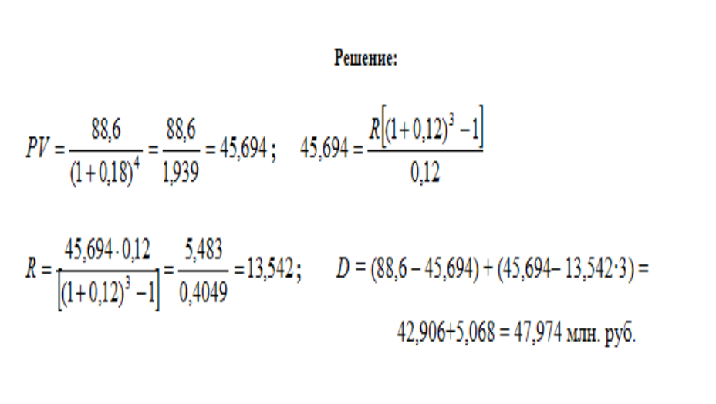
3адача 15.
Инвестиционный проект генерирует ежегодный доход в размере 18 % годовых в течение 4 лет.
Для накопления необходимой суммы инвестирования в проект инвестор образовал в коммерческом банке накопительный фонд, делая взносы в начале каждого года, на которые банк начисляет проценты по сложной ставке 10% годовых сложных.
От участия в проекте инвестор планирует получить 94,6 млн. руб. (вложенный капитал плюс доход на инвестиции). Каковы должны быть взносы инвестора в банк, чтобы накопить через 3 года необходимую сумму для инвестирования в проект? Определить доход инвестора.

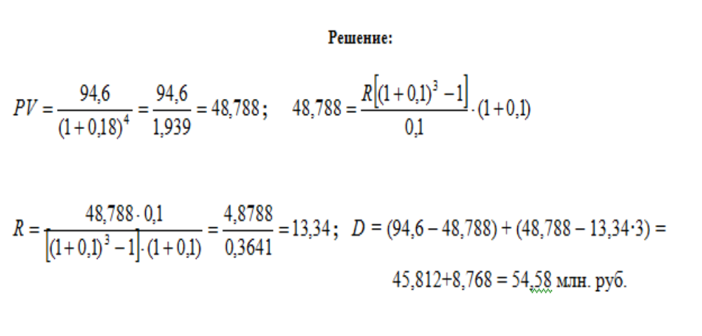

3адача 16.
Определить стоимость доходного актива на основании следующих данных:
- 1) прогнозный период - 4 года;
- 2) ставка дисконтирования - 17%;
- 3) ставка налога на прибыль 20%;
- 4) предполагаемая цена продажи актива в конце прогнозного периода составляют 12000 тыс. руб.;
- 5) выручка, текущие расходы и амортизационные отчисления по годам прогнозного периода представлены в таблице:

ПОКАЗАТЕЛИ | 1 | 2 | 3 | 4
1.Выручка | 12200 | 14000 | 15400 | 14100
2. Текущие расходы | 9300 | 9500 | 10100 | 9500
3. В том числе амортизация | 2000 | 2000 | 2000 | 2000
Решение:

Показатели | 1 | 2 | 3 | 4
1.Выручка | 12200 | 14000 | 15400 | 14100
2. Текущие расходы | 9300 | 9500 | 10100 | 9500
3. В том числе  амортизация | 2000 | 2000 | 2000 | 2000
4. Налогооблагаемая прибыль | 2900 | 4500 | 5300 | 4600
5. Налог на прибыль | 580 | 900 | 1060 | 920
6. Чистая прибыль | 2320 | 3600 | 4240 | 3680
7. Изменение собственного оборотного капитала | - | -200 | -600 | +600
8. Чистый денежный поток | 4320 | 5400 | 5640 | 6280
9. Коэффициент дисконтирования | 0,8547 | 0,73051 | 0,62437 | 0,53365
10. ДДП | 3692,3 | 3944,75 | 3521,45 | 3351,322
11. Кумулятивная сумма | 3692,3 | 7637,05 | 11158,5 | 14509,82
12. Текущая стоимость цены продажи |  |  |  | 6403,8
13. Итоговая стоимость |  |  |  | 20913,62

3адача 17. Определить стоимость доходного актива на основе следующих данных:
- 1) прогнозный период - 4 года;
- 2) ставка дисконтирования - 18%;
- 3) ставка налога на прибыль 20%;
- 4) предполагаемая цена продажи в конце прогнозного периода 12 млн. руб.;
- 5) выручка, текущие расходы и амортизационные отчисления по годам прогнозного периода представлены в таблице.

Показатели | 1 | 2 | 3 | 4
Выручка | 8200 | 9000 | 7800 | 7300
Текущие расходы | 3400 | 3800 | 3100 | 3000
в том числе амортизация | 1000 | 1000 | 1000 | 1000

